**Однофазный трёхуровневый преобразователь с улучшенным гармоническим спектром входного тока.**

Выпрямители применяются в достаточно большом количестве преобразовательных устройств и систем,. К ним, прежде всего, можно отнести системы для электрических приводов, телекоммуникационные устройства, электролизные и электротермические установки, сварочные и зарядные аппа­раты, системы бесперебойного электропитания и т. д. По сути перечисленное оборудование является нелинейной нагрузкой, применение которой приводит к возникновению искажений тока и напряжения в питающей сети, вследствие чего возникают проблемы, связанные с электромагнитной совместимостью источника питания и нагрузки. Поэтому необходимо нормировать отрицательное воздействие нелинейных нагрузок на питающую сеть. В России разработаны системы стандартов и сертификации по электромагнитной совместимости.

В настоящее время предложено большое разнообразие выпрямительных схем, позволяющих улучшить гармонический состав входного тока. В зару­бежных публикациях уже предлагаются некоторые классификации выпрямительных схем, позволяющие выделить отдельные группы схем выпрямителей по тем или иным общим признакам. Руководствуясь классификацией, можно выделить две основные группы выпрямителей - "Unidirectional" и "Bidirectional", каждая из которых включает в себя следующие виды выпрямителей: Boost rectifier, Buck rectifier, Buck-Boost rectifier, Multilevel rectifier, Multipulse rectifier. В России исследовательские работы в отношении перечисленных схем выпрямителей ведутся достаточно активно.

В последнее время усилился интерес к многоуровневым выпрямителям (Multilevel rectifier), позволяющим формировать входной ток, близкий к синусоиде. Несмотря на достаточно большое количество работ, посвящённых исследованию многоуровневых выпрямительных схем, остаются вопросы, которые по тем или иным причинам освещены в меньшей степени.

Рассмотрим алгоритмы управления дополнительными двунаправленными ключами однофазного трёхуровневого выпрямителя, проводём анализ электромагнитных процессов, позволяющий выявить свойства выпрямителя, выведем соотношения для токов и напряжений элементов схемы, а также внешней характеристики.

Схема выпрямителя приведена на рис. 1а, а на рис. 1б *-* одна из возможных схемных реализаций, применяемых в схеме, дополнительных двунаправленных ключей *Sа Sb.*

Свойства рассматриваемого выпрямителя во многом зависят от алгоритмов управления дополнительными ключами. Используя широтно-импульсную модуляцию работы ключей можно добиться низкого содержания неосновных гармоник во входном токе выпрямителя. Однако хорошего качества входного тока возможно достичь и при других алгоритмах управления ключами *Sa, Sb,* при которых осуществляется их низкочастотное переключение. Это позволяет в значительной степени снизить коммутационные потери.

На рис.2, *а, б* отражены эпюры, характеризующие два возможных алгоритма управления двунаправленными ключами выпрямителя. Условимся называть их алгоритм I и алгоритм II. При этом *Sa, Sb -* длительности включённого состояния двунаправленных ключей; *uAN* и *uBN -* напряжения на зажимах *А* и *В* относительно точки *N; uAB -* напряжение между зажимами *А* и *В; U0* и *U0-* напряжения на конденсаторах C1 и С2 соответственно.

Рисунок 1. Схемы однофазного трёхуровнего выпрямителя (а) и двунаправленного ключа (б).

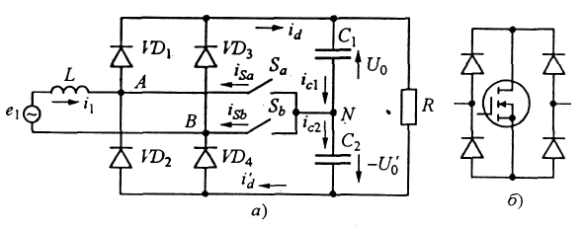

Алгоритм I. Основной принцип данного алго­ритма заключается в том, что на определённых интервалах работают ключи *Sa, Sb,* а между ними -диоды выпрямителя рис.2, *а.* Длительность интервалов управления ключами определяется коэффициентом γ, изменяющимся в пределах 0-1. Рассматриваемый алгоритм позволяет обеспечить форму входного тока (i1), близкую к синусоиде, в этой связи при анализе будем полагать, что ток входной фазы выпрямителя синусоидальный. При этом токи *id* и *i'd* , формирующиеся в схеме, будут иметь вид, показанный на рис.3.

Рисунок 3. Токи

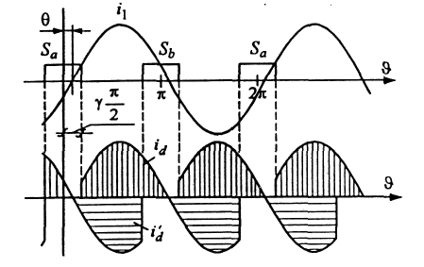

Рисунок 2. Алгоритм I(а) и алгоритм II (б) работы выпрямителя.

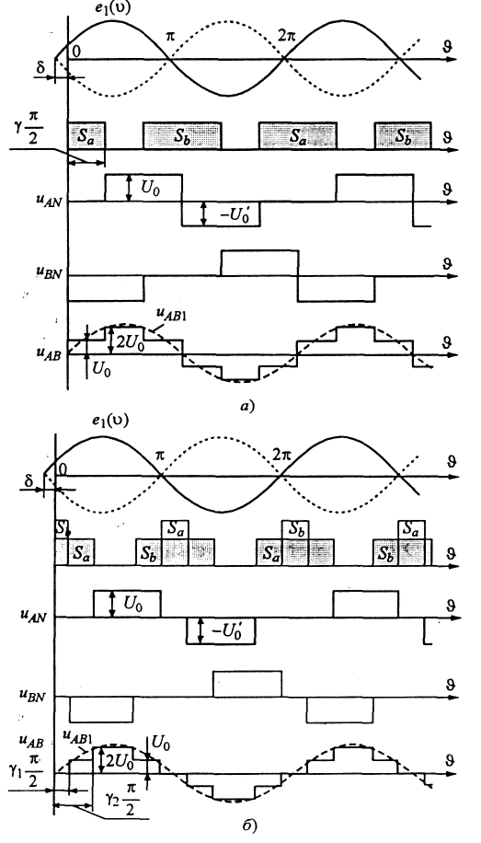

**Алгоритм II.** Второй алгоритм отличается от первого наличием интервала совместной работы ключей *Sa Sb* и позволяет получить меньший коэффициент гармоник входного тока по сравнению с алгоритмом I. При анализе будем, как и ранее, полагать, что входной ток выпрямителя чисто синусоидальный. Тогда, как видно из рис.4, ток ключей *Sа, Sb* содержит в себе две составляющие *i*', *i",* формирующиеся от двух интервалов работы ключей. Таким образом, действующее значение тока, например ключа *Sа*,

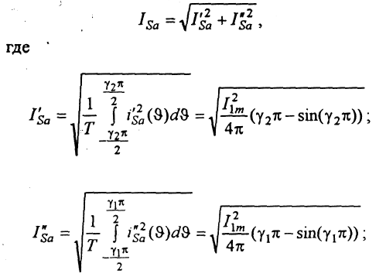

γ1 = 0÷1 - коэффициент, определяющий длительность узкого импульса управления для дополнительных ключей; γ2 = 0÷1 - коэффициент, опреде­ляющий длительность широкого импульса управления для дополнительных ключей.

Следовательно,

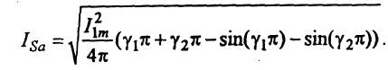

Очевидно, что *ISa = ISb.* Согласно рис.4 максимальное значение токов ключей *Sа Sb* определяется следующим соотношением:



Действующее значение токадиода выпрямителя для рассматриваемого алгоритма

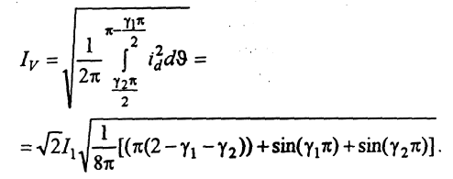

Согласно рис 4, среднее значение тока:

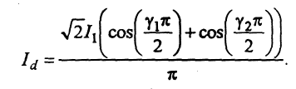

Рисунок 4. Токи при алгоритме II управления ключами

